练习5 空间数据库设计

1. 在PostgreSQL创建Ex5数据库，增加PostGIS空间扩展。

2. 增加空间参考系，在pgAdmin 4中执行addSpatialReference.sql，建议查看SQL语句，了解如何构建和插入空间参考系。

3. 创建空间表，表名、属性名、属性数据类型及其他完整性约束如下。例如创建lake表的SQL语句如下：
create table lake (
fid integer not null primary key,
name varchar(64),
shore geometry(MultiPolygon, 4326)
);
1湖泊(lake)
字段（中） | 字段（英） | 字段类型 | 主键 | 外键 | 备注
要素ID | fid | integer | y
名字 | name | char(64)
湖域 | shore | geometry |  |  | 其几何类型限定为MultiPolygon
2 路段(road_segment)
字段（中） | 字段（英） | 字段类型 | 主键 | 外键 | 备注
要素ID | fid | integer | y
名字 | name | char(64)
别名 | aliases | char(64)
车道数 | num_lanes | integer
中心线 | centerline | geometry |  |  | 其几何类型限定为LineString
3 组合路段(divided_route)
字段（中） | 字段（英） | 字段类型 | 主键 | 外键 | 备注
要素ID | fid | integer | y
名字 | name | char(64)
车道数 | num_lanes | integer
中心线 | centerline | geometry |  |  | 其几何类型限定为MultiLineString
4 桥(bridge)
字段（中） | 字段（英） | 字段类型 | 主键 | 外键 | 备注
要素ID | fid | integer | y
名字 | name | char(64)
路段1ID | roadseg1Id | integer |  | y | road_segment
路段2ID | roadseg2Id | integer |  | y | road_segment
位置 | position | geometry |  |  | 其几何类型限定为Point

字段（中） | 字段（英） | 字段类型 | 主键 | 外键 | 备注
要素ID | fid | integer | y
名字 | name | char(64)
流出湖泊ID | fromlakeid | integer |  | y | lake
注入湖泊ID | tolakeid | integer |  | y | lake
中心线 | centerline | geometry |  |  | 其几何类型限定为LineString
5河流(stream)
6建筑物(building)
字段（中） | 字段（英） | 字段类型 | 主键 | 外键 | 备注
要素ID | fid | Integer | y
地址 | address | char(64)
位置 | position | Geometry |  |  | 其几何类型限定为point
形状 | footprint | Geometry |  |  | 其几何类型限定为polygon
7池塘(pond)
字段（中） | 字段（英） | 字段类型 | 主键 | 外键 | 备注
要素ID | fid | integer | y
名字 | name | char(64)
类型 | type | char(64)
池域 | shore | geometry |  |  | 其几何类型限定为Mutipolygon
8 岛(island)
字段（中） | 字段（英） | 字段类型 | 主键 | 外键 | 备注
要素ID | fid | integer | y
名字 | name | char(64)
所在湖泊ID | lakeid | integer |  | y | lake
形状 | boundary | geometry |  |  | 其几何类型限定为Mutipolygon

字段（中） | 字段（英） | 字段类型 | 主键 | 外键 | 备注
要素ID | fid | integer | y
名字 | name | char(64)
边界 | boundary | geometry |  |  | 其几何类型限定为Mutipolygon
9 区域(zone)

4. 插入空间数据，例如插入第一条路段的SQL语句如下：
insert into road_segment values (
102, '路5', NULL, 2 , ST_GeomFromText('LINESTRING(0 18, 10 21, 16 23, 28 26, 44 31)', 101)
);

要素ID | 名字 | 湖域
101 | 蓝湖 | ((52 18,66 23,73 9,48 6,52 18)),((59 18,67 18,67 13,59 13,59 18))
0 | 图外其它湖泊 | NULL
1 湖泊

要素ID | 名字 | 别名 | 车道数 | 中心线
102 | 路5 | NULL | 2 | (0 18,10 21,16 23,28 26,44 31)
103 | 路5 | 主街 | 4 | (44 31,56 34,70 38)
104 | 路5 | NULL | 2 | (70 38,72 48)
105 | 主街 | NULL | 4 | (70 38,84 42)
106 | 绿森林边路 | NULL | 1 | (28 26,28 0)
2 路段

要素ID | 名字 | 车道数 | 中心线
119 | 路75 | 4 | (10 48,10 21,10 0),(16 0,16 23,16 48)
3 组合路段

要素ID | 名字 | 路段1 ID | 路段2 ID | 位置
110 | 卡姆桥 | 102 | 103 | (44 31)
4 桥

要素ID | 名字 | 流出湖泊ID | 注入湖泊ID | 中心线
111 | 卡姆河 | 0 | 101 | (38 48,44 41,41 36,44 31,52 18)
112 | NULL | 101 | 0 | (76 0,78 4,73 9)
5 河流

要素ID | 名字 | 位置 | 形状
113 | 主街123号 | POINT(52 30) | (50 31,54 31,54 29,50 29,50 31)
114 | 主街125号 | POINT(64 33) | (66 34,62 34,62 32,66 32,66 34)
6 建筑物

要素ID | 名字 | 类型 | 池域
120 | 思道哥池塘 | NULL | ((24 44,22 42,24 40,24 44)),((26 44,26 40,28 42,26 44))
7 池塘

要素ID | 岛名 | 所在湖泊ID | 边界
109 | 鹅岛 | 101 | ((67 13,67 18,59 18,59 13,67 13))
8 岛

要素ID | 名字 | 边界
117 | 阿诗顿 | ((62 48,84 48,84 30,56 30,56 34,62 48))
118 | 绿森林 | ((28 26,28 0,84 0,84 42,28 26),(52 18,66 23,73 9,48 6,52 18)),((59 18,67 18,67 13,59 13,59 18))
9 区域

5. QGIS连接并查看PostgreSQL中建立的空间数据库，大致形状如下：（课堂检查）
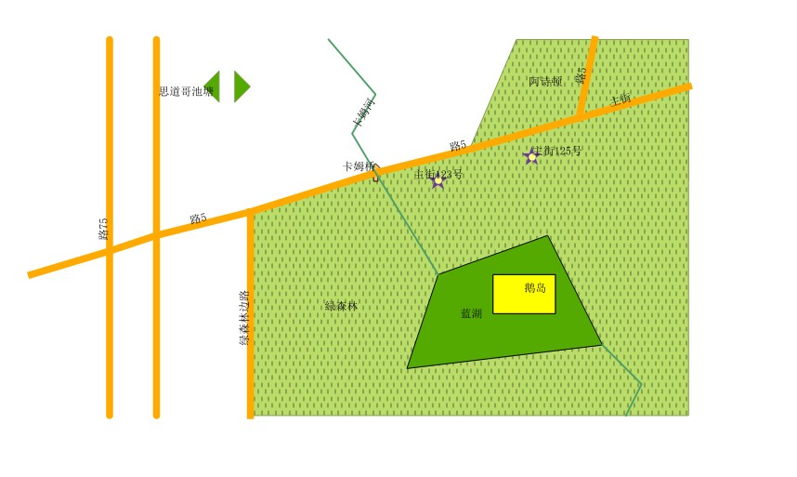

6. 基于已插入的空间数据，实现一些常见的单表查询和连接查询。
1). 查找本数据库中所有的空间表。
2). 查找streams表的空间参考系的授权。
3). 获得75号路的几何类型。
4). 获得鹅岛的WKT表示。
5). 判断名为路5，别名为“主街”的路段的几何属性是否为空。
6). 蓝湖的几何结构是否简单的。
7). 获得鹅岛的边界。
8). 获得鹅岛的MBR边界。
9). 获得卡姆桥的x，y坐标。
10). 获得102路段的起点和终点。
11). 判断鹅岛的MBR边界是否闭合。
12). 获得106路段的长度。
13). 获得102路段中点的数目。
14). 获得102路段中点的第一个点。
15). 获得鹅岛的质心。
16). 判断PointOnSurface函数返回鹅岛上的点是否在其边界内。
17). 获得鹅岛的面积。
18). 获得蓝湖内环的数目。
19). 判断75号路的几何元素的数目。
20). 获得75号路的第2个几何元素。
21). 获得75号路的长度。
22). 判断鹅岛是否与其WKT表示构造的同样几何结构是否相等。
23). 判断75号路是否与阿诗顿相离。
24). 卡姆河流是否与蓝湖相接。
25). 判断主街215号的建筑物是否在阿诗顿内。
26). 判断102路段是否跨越75号路。
27). 判断鹅岛与阿诗顿是否符合“TTTTTTTTT”的关系。
28). 获得卡姆桥与阿诗顿的距离。
29). 获得卡姆桥与蓝湖相交部分的几何结构。
30). 获得蓝湖和鹅岛并的几何结构。
31). 获得蓝湖和鹅岛对称差的几何结构。
32). 获得蓝湖的凸包。
33). 找出距离Streams中河流中心线最近的一个区域。
34). 找出中心线长度超过“主街”的所有路段。
35). 列出数据中所有池塘和湖泊的名字和形状。

